Приклади опублікованих завдань PISA*

* Переклади завдань були здійснені не за технологією дослідження PISA, тому їх якість не відповідає вимогам програми. Завдання можуть бути використані лише як орієнтир.

PISA 2006, Природничі науки

Кислотні дощі
Зверніть увагу на фотографію подану нижче, вона зображує статую, яка називається Каріатида. Вона була побудована в Акрополі у місті Афіни більше 2500 тисячі років тому. Статуя зроблена із каменю, що називається мармур і складається із карбонату кальцію. У 1980 році справжні статуї були перенесені у приміщення музею Акрополі, і навколо музею тепер знаходяться копії, це було зроблено через те, що справжні мармурові статуї постійно руйнувалися під дією кислотних дощів.

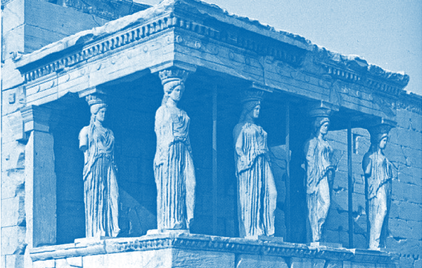

Завдання №1: Кислотні дощі

Звичайний дощ дещо кислотний, оскільки він вбирає деяку кількість двоокису вуглецю із повітря. Кислотний дощ має більшу кислотність аніж звичайний, оскільки він вбирає у себе й інші гази, зокрема: окис сірки та окис азоту.
Запитання № 1
Звідки у повітрі з’являються окис сірки та окис азоту?
Вплив кислоти на мармур можна змоделювати, якщо помістити мармурову пластинку в оцет на ніч. Оцет має приблизно однаковий рівень кислотності із кислотним дощем. Після того, як мармур попадає до оцту, з’являються бульбашки. Слід виміряти масу мармурової пластинки до і після експерименту.
Запитання №2
Мармурова пластинка масою 2,0 грами була поміщена у оцет на ніч. Суху пластинку дістали із оцту наступного дня. Яка буде маса сухої пластинки?
A. Менше 2,0 грамів
B. Рівно 2,0 грами
C. Між 2,0 і 2,4 грамами
D. Більше 2,4 грамів
Запитання №3
Учень, який робив експеримент описаний у попередньому завданні, вирішив здійснити іще один експеримент і покласти мармурову пластинку у чисту (дистильовану воду) на ніч. Поясніть, чому учень включив цей крок у свій експеримент.
PISA 2012, Математика

Гараж
Базова пропозиція виробника гаражів передбачає модель з одним вікном і одними дверима.
Петро вирішив обрати наступну модель з базової пропозиції. Розміщення вікна і дверей показані на наступному малюнку.
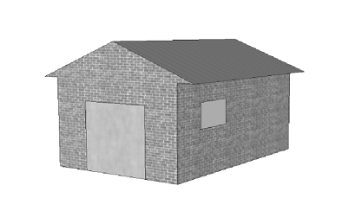
Запитання № 1
Подані нижче ілюстрації показують інші базові моделі, вид ззаду. Лише одне з цих зображень співпадає з наведеною вище моделлю, на якій зупинив свій вибір Петро. Яку модель обрав Петро? Обведіть правильну відповідь A, B, C або D.
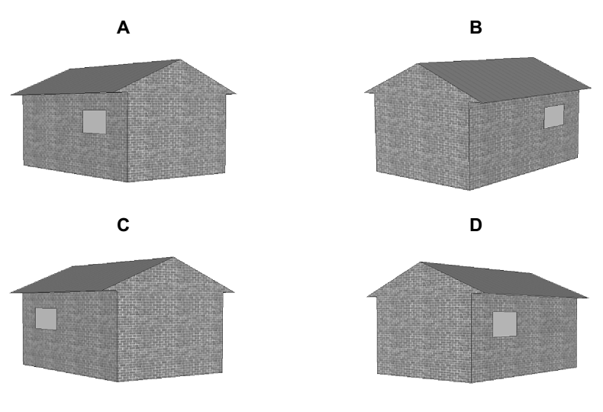

Запитання №2
Ці два плани показують розміри обраного Петром гаража у метрах:
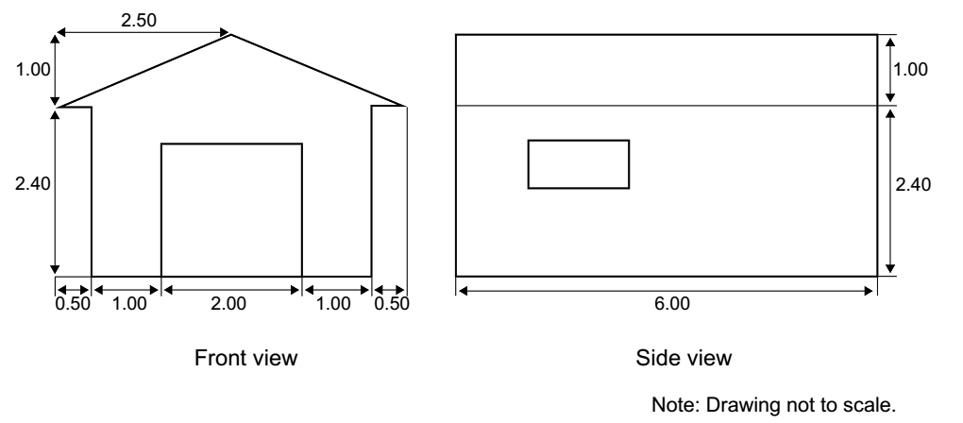
Вид збоку
Вид спереду
.
Увага: Креслення наведене без збереження масштабу.
Дах складається із двох ідентичних прямокутних секцій. Яка загальна площа даху. Запишіть розв’язок.

PISA2006, Читання

Грип
ДОБРОВІЛЬНА ПРОГРАМА ВАКЦИНАЦІЇ ПРОТИ ГРИПУ КОМПАНІЇ «АКОЛЬ»
Мабуть, ви добре знаєте, що у зимовий період раптово може настати епідемія грипу. Ті, хто став жертвою цього захворювання, можуть злягти на декілька тижнів.
Найкращий спосіб побороти вірус – бути у чудовій фізичній формі. Фахівці наполегливо радять для допомоги імунітету щоденну фізкультуру та відповідне харчування з достатньою кількістю фруктів та овочів, що допоможе подолати наступ вірусу.
«Аколь» прийняла рішення запропонувати своїм працівникам нагоду провести вакцинацію проти грипу як додатковий спосіб профілактики поширення серед нас цього підступного вірусу. «Аколь» запросила медсестру для проведення вакцинації в компанії «Аколь», яка буде працювати протягом тижня, по півдня у робочий час, починаючи з 17 травня.
Ваша участь добровільна. Ті працівники, які вирішать скористатися цією пропозицією, мають підписати згоду, у якій підтверджують, що не мають алергічних реакцій, і що вони усвідомлюють можливість незначних побічних дій.
Медичні спеціалісти стверджують, що вакцинація не викликає грипу. Втім, вона може спровокувати певні побічні дії, такі як підвищена втомлюваність, незначний ріст температури, слабкість в руках.
ХТО ПІДЛЯГАЄ ВАКЦИНАЦІЇ?
Усі, хто хоче захиститися від вірусу. Вакцинація особливо рекомендована людям, старшим 65 років. Але незалежно від віку, ВСІ, хто має хронічний астенічний синдром, особливо серцево-судинні, легеневі, бронхіальні захворювання чи діабет.
В офісному середовищі УСІ працівники ризикують заразитися грипом.

ХТО НЕ ПІДЛЯГАЄ ВАКЦИНАЦІЇ?
Особи з підвищеною чутливістю на яйця, з гострими запальними процесами та вагітні жінки.
Порадьтеся з лікарем, якщо ви приймаєте якісь ліки, або якщо у вас раніше була нетипова реакція на вакцину проти грипу. Якщо ви бажаєте вакцинуватися у тиждень, починаючи з 17.05, просимо зголоситися до працівника відділу кадрів Марії Тищенко до п’ятниці, 07.05. День і час буде призначено, залежно від наявності медсестри, кількості бажаючих та часу, який буде зручний для більшості працівників. Якщо ви бажаєте здійснити вакцинацію на найближчий зимовий період, але не маєте можливості прийти у зазначений період, просимо повідомити про це Марію. За умови, що набереться достатня кількість бажаючих, можна буде організувати додатковий час для вакцинації.
За детальною інформацією просимо зв’язатися з Марією за номером тел. 5577.

Насолоджуйтеся

Міцним здоров’ям

Марія Тищенко, працівник відділу кадрів у компанії «АКОЛЬ» підготувала такий інформаційний буклет на попередніх двох сторінках для працівників компанії «Аколь». Дайте відповіді на питання на основі цього буклету:
Запитання №1
Які з наступних тверджень описують програму вакцинації проти грипу компанії «Аколь»?
A Упродовж зимового періоду буде проводитися щоденна фіззарядка.
B Вакцинація буде проводитися у робочий час.
C Тим, хто зголосився, дадуть невелику премію.
D Ін’єкції буде робити лікар.
Запитання №2
Ми можемо говорити про зміст тексту (про що він).
Ми можемо говорити про його стиль (як він поданий).
Марія хотіла, щоб стиль цього буклету був приязним і спонукав до дій.
Чи вдалося це їй?
Обґрунтуйте свою відповідь з детальними посиланнями на план, стиль, ілюстрації чи інші графічні елементи.

